Anexo II
Formulário para envio de contribuições

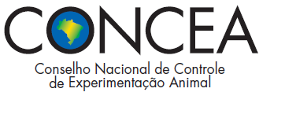 | “Anfíbios e Serpentes Cativos em instalações para produção, manutenção ou utilização em atividades de ensino ou pesquisa científica” do Guia Brasileiro de Produção, Manutenção ou Utilização de Animais para Atividades de Ensino ou Pesquisa Científica do CONCEA.

I. Identificação do participante

Nome Completo:
Endereço:
Cidade: |  |  | UF:
Telefone: ( ) | Fax: ( ) | E-mail:

II. Contribuições

Texto atual publicado – informar o item e página | Proposta (inclusão, exclusão ou nova redação)
Justificativa:

Texto atual publicado informar o item e página | Proposta (inclusão, exclusão ou nova redação)
Justificativa:

